Aktivitetsbingo
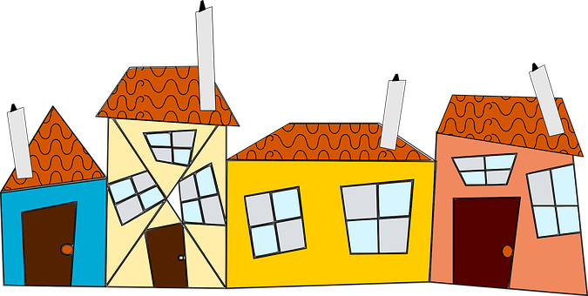
Bli med på bingo!
Katika mchezo huu wa bingo, unaweza kupata muongozo wa vidokezo vya shughuli ambazo
unaweza kuzifanya nyumbani pamoja na watoto wako.
Weka alama ya tiki au mkasi kwa kila kitu mtakachofanya.
Yule wa kwanza atakayeweza kupata picha zote kwa mtiririko wa safu ya wima na kwa usawa katika bodi(ubao) ameshinda.

Sett et kryss etter hvert som du har gjort aktiviteten

Nenda / Toka nje na uchafu (takataka) | Andaa vipande vyako vya mkate | Mpigie simu mtu katika familia yako, ambae huwezi kumtembelea sasa | Sema neno au kitu kizuri kwa wale unaoishinao  pamoja | Nenda katembee msituni
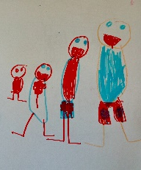  Chora mchoro | fumbua fumbo kwa kujenga  pazo (puzzle) kwa kuonganisha ili iweze kutokea picha sahihi. | Kuoka  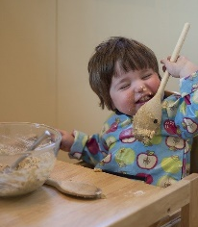 | Kata na bandika kwa gundi kutoka katika gazeti | Jenga mnara ambao unaurefu sawa na wewe  mwenyewe
Angalieni filamu pamoja | Soma kitabu na mkubwa | Cheza mchezo wa karata (kadi)  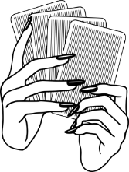 | Tafuta maua ya njano ya hestehov  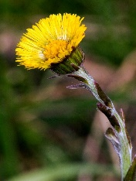 | Fanya mazoezi ya kukunja nguo zako
Sikiliza mlio wa ndege (twiit!) | Saidia kupika chakula  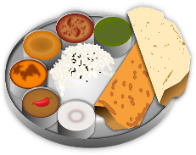 | kula nje  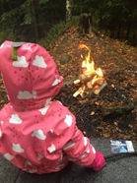 | Hesabu midori yako ya bamse  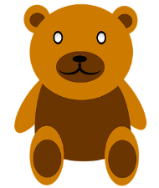 | Safisha baada ya kumaliza  